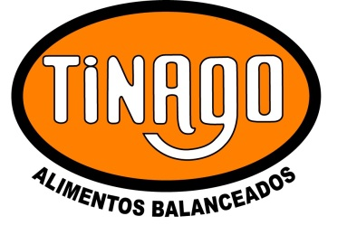 | REGISTRO | Código:R-27-AQ  Fecha : 22-05-2014  Revisión:00  Página 1 de 1
 | Hoja Técnica – Composición Alimentos

Ovinos Autoconsumo Max

Maíz
Cebada
Sorgo
Pellet Afrechillo
Pellet de Girasol
Expeler de Soja
Sal
Urea
Carbonato de Calcio
Núcleo Vitamínico y Mineral

Perfil nutricional:

Lisina 0,5% | Metionina 0,3%
Calcio 0,9% | Fosforo 0,5%
Sodio 6,4% | Manganeso 66,5 mg/kg
Zinc 76,8 mg/kg | Hierro 128,1 mg/kg
Cobre 12,7 mg/kg | Yodo 0,5 mg/kg
Selenio 0,3 mg/kg | Cobalto 0,6 mg/kg
Vitamina A 3909,7 mg/kg | Vitamina D 781,9 mg/kg
Vitamina E 17,4 mg/kg | Monensina 32,6 mg/kg

Proteína 13,6%
EM 2,3 Mcal/kg
FND 25%
FB 4,3%

Indicaciones de Uso:
Borregas recría y engorde: Los animales deberán disponer de agua baja en sodio en cantidad no limitante durante todo el día.
El alimento balanceado deberá ofrecerse a comedero lleno. El consumo de alimento se auto limitará en una cantidad equivalente al 1,6% del peso vivo. En condiciones de corral deberán disponer de forraje (heno) en cantidad no limitada.
El periodo de alimentación no deberá superar los 60 días.

